בנק ישראל  דוברות והסברה כלכלית |  | ‏ירושלים, ח' תמוז, התשפ"ו  ‏‏23 ביוני 2026
بيان صحفي:

تطور ديون القطاع الخاص غير المالي في الربع الأول من عام 2026

فيما يلي مُلخص للتطورات في بيانات ديون القطاع الخاص غير المالي في الربع الأول من العام:
- استمر ارتفاع رصيد ديون القطاع الخاص غير المالي (المصالح التجارية والأسر)، حيث ارتفع في الربع الأول من العام بنحو 2.3% ليصل إلى حوالي 2.5 تريليون شيكل.
- ارتفع رصيد ديون قطاع الشركات في هذا الربع بنحو 3% ليصل إلى حوالي 1.6 تريليون شيكل، ويعود ذلك بشكل رئيسي إلى زيادة صافية في الاقتراض تركّزت في الائتمان من البنوك للمصالح التجارية الكبيرة والمتوسطة.
- كما استمر رصيد ديون الأسر في النمو خلال هذا الربع ليصل إلى حوالي 914 مليار شيكل، ويعود ذلك بالكامل إلى زيادة رصيد ديون الإسكان (حوالي 10 مليارات شيكل، 1.5%)، والتي نتجت عن الحصول على قروض عقارية جديدة من البنوك. بقي رصيد الديون غير الإسكانية ثابتاً تقريباً في هذا الربع، حيث بلغ حوالي 251 مليار شيكل.

- ديون قطاع الأعمال غير المالي
- أفادت شعبة المعلومات والإحصاء بأن رصيد ديون قطاع الأعمال استمر في الارتفاع في الربع الأول من عام 2026 بنحو 46 مليار شيكل (3%) ليصل إلى حوالي 1.6 تريليون شيكل. يعود هذا الارتفاع إلى زيادة صافية في الديون بلغت نحو 47 مليار شيكل، وتألفت بشكل رئيسي من ائتمان مصرفي مُنح لقطاع المصالح التجارية الكبيرة والمتوسطة. قابل هذه الزيادة جزئياً ارتفاع في قيمة الشيكل بنحو 0.8% مقابل الدولار، وانخفاض في مؤشر الأسعار للمستهلك بنحو 0.1%، مما قلل من قيمة الديون المقوّمة بالعملات الأجنبية والمرتبطة بها والمرتبطة بالمؤشر.
- أدت هذه التأثيرات إلى استمرار ارتفاع معدل النمو السنوي لرصيد ديون قطاع الأعمال في هذا الربع ليصل إلى حوالي 12%، وهو اتجاه بدأ في النصف الثاني من عام 2024 بعد تباطؤ في العامين السابقين. انعكس هذا التطور على ديون البنوك، حيث تسارع معدل نموها من النصف الثاني من عام 2024 إلى معدل مرتفع بلغ حوالي 20%. بلغ معدل النمو السنوي لرصيد الديون غير البنكية في الربع الأول من العام حوالي 0.9%، ولا يزال أقل من معدل نمو الديون البنكية (الأشكال 1 و2).
- في الربع الأول من العام، أصدر قطاع الأعمال سندات دين بقيمة 18 مليار شيكل تقريباً، وذلك أقل من المتوسط ​​الفصلي للأرباع الأربعة السابقة (حوالي 22 مليار شيكل في المتوسط ​​لكل ربع). تم تنفيذ حوالي 54% من الإصدارات في هذا الربع من قبل شركات من قطاع العقارات والبناء، وهو القطاع الذي لا يزال الأبرز في جمع الأموال على غرار السنوات السابقة. (الشكل 3).
- في الربع الأول من العام، استمر الفارق بين عائد سندات الشركات المدرجة في مؤشر "تل بوند 60" وعائد السندات الحكومية المرتبطة بالمؤشر في التقلص إلى حوالي 0.85 نقطة مئوية، وهو تقلص استمر في نيسان - أيار 2026 إلى حوالي 0.75 نقطة مئوية. (الشكل 4).

الجدول 1: توزيع ديون قطاع الأعمال غير المالي¹

الشكل 1: تقييم التحركات في إجمالي ديون قطاع الأعمال غير المالي
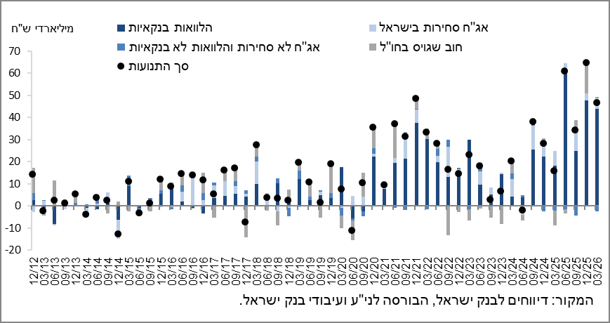

الشكل 2: معدلات التغير مقارنة بالربع المقابل من العام السابق في الديون البنكية وغير البنكية لقطاع الأعمال غير المالي
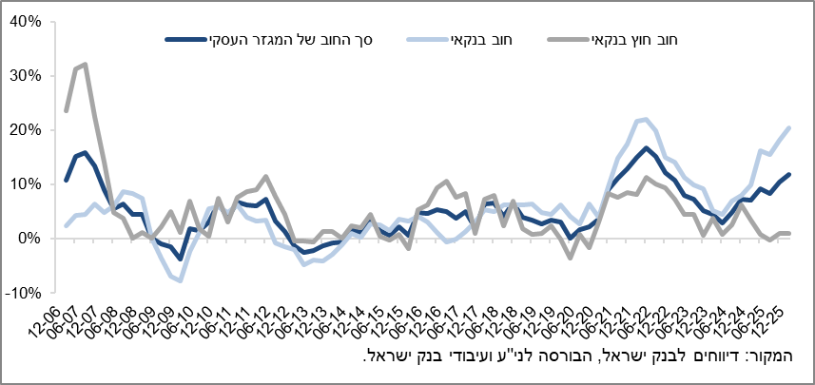

الشكل 3: إصدارات سندات الدين من قبل قطاع الأعمال غير المالي خلال الربع، بحسب القطاع
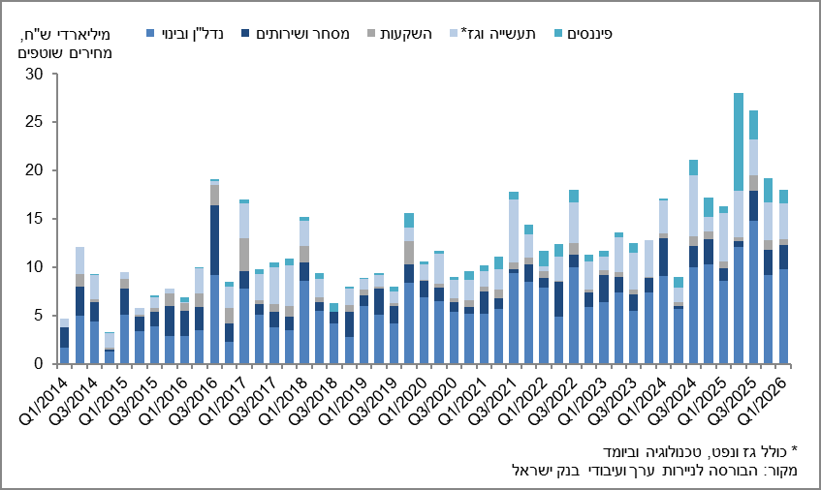

الشكل 4: الفارق بين سندات الشركات المرتبطة بالمؤشر (تل بوند 60) والسندات الحكومية المرتبطة بالمؤشر (متوسط ​​شهري)
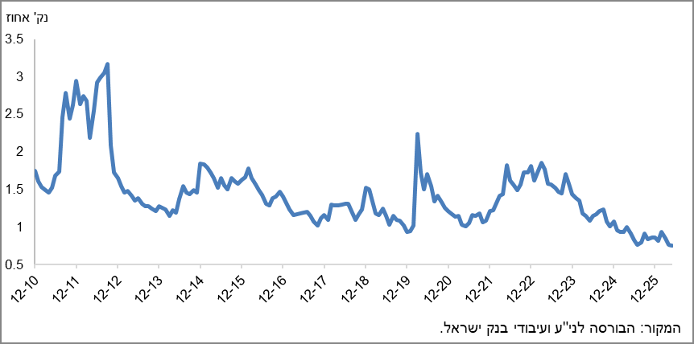

- ديون الأسر
- في الربع الأول من عام 2026، استمر رصيد ديون الأسر في النمو ليصل إلى حوالي 914 مليار شيكل، بزيادة قدرها 10 مليارات شيكل تقريباً (1.1%)، ويعود ذلك بالكامل إلى ارتفاع رصيد ديون الإسكان إلى حوالي 663 مليار شيكل، معظمها للبنوك. أما رصيد الديون غير الإسكانية، فقد بقي دون تغيير في هذا الربع عند حوالي 251 مليار شيكل، نتيجةً لزيادة رصيد الديون للمؤسسات وشركات بطاقات الائتمان، والتي قابلها انخفاض في رصيد الديون للبنوك.
- نتيجةً لهذه العوامل، ظل معدل النمو السنوي لديون الإسكان مرتفعاً ومستقراً في هذا الربع أيضاً، عند حوالي 7.3%. بينما ظل معدل النمو السنوي للديون غير الإسكانية إيجابياً، ولكنه انخفض قليلاً إلى 5.7% مقارنةً بـ 6.6% في الربع السابق، بعد أن بلغ رقماً قياسياً سلبياً في نهاية عام 2023 على خلفية اندلاع الحرب (الشكل 5).
- يعود ارتفاع ديون الإسكان إلى استمرار الحصول على قروض عقارية جديدة من البنوك، بلغت قيمتها في الربع الأول من العام، بعد التعديلات الموسمية، حوالي 30 مليار شيكل، وذلك أعلى من المتوسط الفصلي لحجم القروض العقارية الجديدة التي تم الحصول عليها خلال عام 2025.
في شهري نيسان وأيار 2026، بلغ متوسط ​​القروض العقارية الجديدة التي تم الحصول عليها من البنوك حوالي 9 مليارات شيكل شهرياً، بعد التعديلات الموسمية، وذلك أقل بقليل من المتوسط ​​الشهري الذي تم الحصول عليه خلال الربع الأول من العام (حوالي 10 مليارات شيكل). (الشكل 6).

الجدول 2: أرصدة ديون الأسر ¹

الشكل 5: معدلات التغير مقارنة بالربع المقابل من العام السابق في ديون الأسر الإسكانية وغير الإسكانية

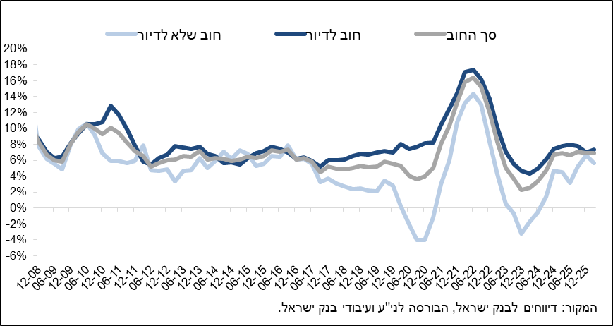

الشكل 6: اجمالي القروض الجديدة لشراء شقة سكنية التي قدمتها البنوك للجمهور (الرهون العقارية)

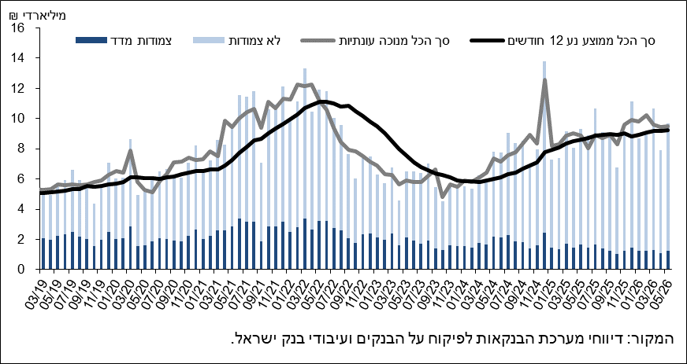

انظر الرابط للحصول على معلومات إضافية حول الموضوع على موقع البنك الإلكتروني في صفحة أرصدة الائتمان في النظام الاقتصادي، ورابط بيانات الرهن العقاري، ورابط بيانات الأسعار في البنوك.

الشركات التجارية الإسرائيلية، بدون البنوك وشركات بطاقات الائتمان وشركات التأمين.
تُحسب الأرصدة المرتبطة بمؤشر أسعار المستهلك وفقاً للمؤشر المعروف وقت إعداد التقارير المالية، وبالتالي فإن أي تغيير في مؤشر الأسعار يشير إلى الفرق بين هذا المؤشر ومؤشر الشهر السابق.
لا تشمل بيانات الإصدارات العامة للربع الأول من عام 2026 الإصدارات على منصة التداول المؤسسي المستمر (TASE UP).
يتم حساب التغير في الفترة بين ربع وآخر على أنه الفرق بين متوسط ​​الفترة في الشهر الأخير من الربع قيد المراجعة ومتوسط ​​الفترة في الشهر الأخير من الربع السابق.

